referÊncias: | Leis Federais 12.378/2010; Regimento Interno do CAU/MG
INTERESSADOS: | Gerencia Técnica e de Fiscalização do CAU/MG
Assunto: | APROVAÇÃO DE MODELO DE NOTA DE FISCALIZAÇÃO PARA UTILIZAÇÃO DURANTE A PANDEMIA DE COVID-19
DELIBERAÇÃO Nº 165.3.2/2020 – CEP-CAU/MG

A COMISSÃO DE EXERCÍCIO PROFISSIONAL – CEP-CAU/MG, reunida ordinariamente em ambiente virtual, através de videoconferência, no dia 25 de agosto de 2020, após análise do assunto em epígrafe, no uso das competências que lhe conferem o artigo 96 do Regimento Interno do CAU/MG, e

Considerando o versado no artigo 34 da Lei Federal 12.378/2010:
“Compete aos CAUs:
[...]
VIII – fiscalizar o exercício das atividades profissionais de arquitetura e urbanismo;
IX – julgar em primeira instância os processos disciplinares, na forma que determinar o Regimento Geral do CAU/BR”

Considerando o Art. 96 do Regimento Interno do CAU/MG:
Art. 96. Para cumprir a finalidade de zelar pela orientação e fiscalização do exercício da Arquitetura e Urbanismo, competirá à Comissão de Exercício Profissional do CAU/MG (CEP-CAU/MG), no âmbito de sua competência:
[...]
VII - propor, apreciar e deliberar, em consonância com os atos já normatizados pelo CAU/BR, sobre:
a) ações de fiscalização;
[...]
VIII - propor, apreciar e deliberar sobre questionamentos a atos já normatizados pelo CAU/BR referentes a:
a) fiscalização;
[...]

Considerando o modelo de nota de fiscalização para vistorias de obras, sendo o documento oriundo dos trabalhos da comissão para retorno a atividades presenciais do CAU/MG e reestabelecimento das rotinas de fiscalização no Projeto Rotas, e com o objetivo de diminuir o contato e proximidade dos fiscais com os prestadores de informações durante as vistorias de obras, bem como o compartilhamento de materiais (canetas, pranchetas, formulários, etc.)

DELIBEROU

- Aprovar o modelo de Nota de Fiscalização para vistorias (fiscalização in loco) realizadas pelo CAU/MG, na forma dos anexos desta Deliberação, para utilização quando se der o retorno das ações externas de fiscalização.

Belo Horizonte, 25 de agosto de 2020.

COMISSÃO DE EXERCÍCIO PROFISSIONAL DO CAU/MG – VOTAÇÃO
CONSELHEIRO(A) ESTADUAL | ASSINATURA
Ademir Nogueira de Ávila - Coordenador
[vago]
Maria Edwiges Sobreira Leal Coord. Adjunta
Patricia Elizabeth Ferreira Gomes Barbosa (S)
Ariel Luis Lazzarin
Marcondes Nunes de Freitas (S)
Fábio Almeida Vieira
Regina Coeli Gouveia Varella (S)

ANEXO I – MODELO DE NOTA DE FISCALIZAÇÃO – FRENTE
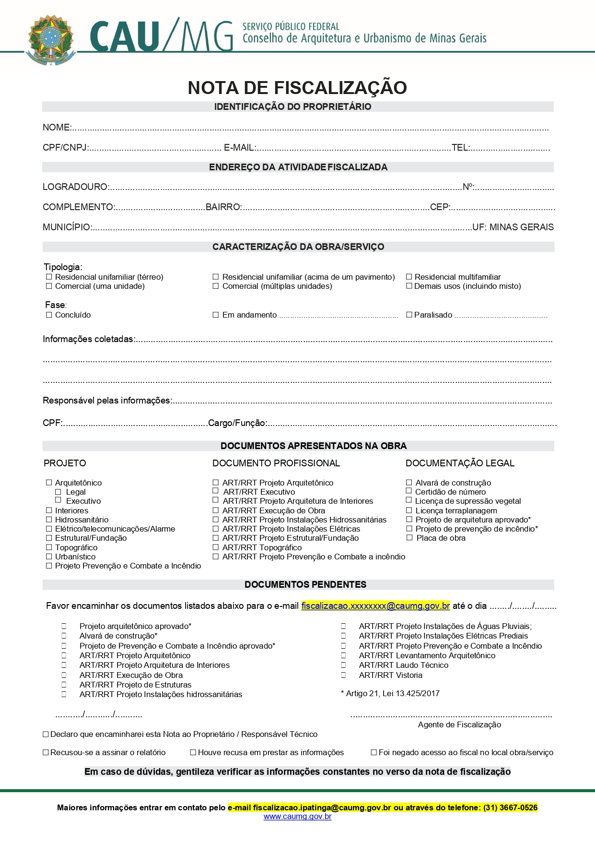
ANEXO I – MODELO DE NOTA DE FISCALIZAÇÃO – VERSO
